**טופס מלווה לשליחת דוגמאות לפיענוח פתולוגי**

יש למלא את הטופס בכתב יד ברור - עדיפות להקלדה במחשב

תאריך:________________________

שם רופא/ה או המרפאה ____________________

שם בעלים _______________________

כתובת המייל למשלוח דוח בדיקה: __________________________________________

טלפון רופא/ה במרפאה:______________________________

שם החיה _________________ סוג בעל החי/גזע:___________________

גיל:_________ מין: ז / נ מעוקרת/מסורס? כן / לא

מספר רקמות שנשלחו:_____________

**היסטוריה רפואית ומהות/מקור החומר הנשלח:** _____________________________________________________________________________________________________________________________________________________________________________________________________________________________________________________________________________________________________________________________________________________________________________________________________________________________________________________________________________________

**הנחיות נוספות לפתולוג בנוגע לחומר הנשלח וסימון אזור הדיגום:** _________________________________________________________________________________________________________________________________________________________________________________________________________

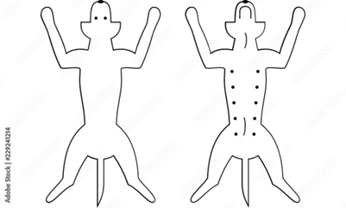

ניתן לפנות למייל [e.loeb@patho-logica.com](mailto:e.loeb@patho-logica.com) בנוגע ביאור תוצאות לאחר קבלת הדוח.